## Муниципальное бюджетное дошкольное образовательное учреждение № 79 г. Липецка

**Консультация для родителей**

**«Правила поведения на воде»**

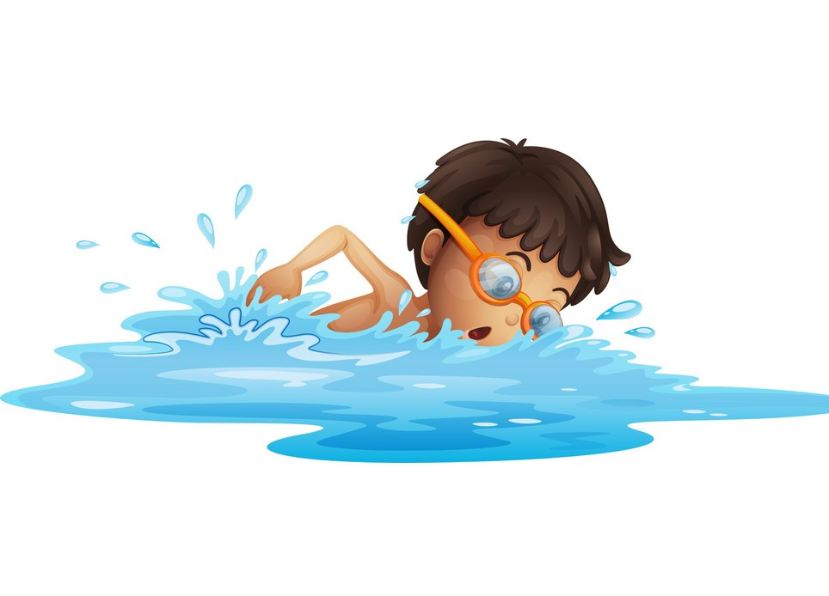

Подготовил воспитатель:

Кузнецова И.С.

Вода является важнейшим веществом на Земле, она занимает 71% ее поверхности. Вода – добрый друг и помощник человека. Но на воде нужно быть осторожным, соблюдать дисциплину и правила поведения.

Для купания детей выбирается место, где чистая вода; ровное песчаное или гравийное дно (без свай, коряг, острых камней, стекла, водорослей и ила); небольшая глубина (до 2 м); нет сильного течения (до 0,5 м/с).

Лучше всего купаться на специально оборудованных пляжах, в бассейнах, купальнях. Предварительно нужно ознакомиться с правилами внутреннего распорядка мест для купания.

Купание детей проводится под контролем взрослых.

Начинать купаться рекомендуется в солнечную безветренную погоду при температуре воды 17 – 19°С, воздуха 20 – 25°С.

Перед заплывом необходимо предварительно обтереть тело водой.

В холодную воду заходить нужно медленно, особенно если это первое купание в сезоне.

Пользоваться надувным матрасом (кругом) надо с особой осторожностью: матрас может неожиданно сдуться или уплыть по течению далеко от берега.

В воде следует находиться 10 – 15 минут.

Нельзя устраивать в воде игры, связанные с захватами, шуточными утоплениями.

При грозе необходимо немедленно выходить из воды, потому что она притягивает электрический разряд.

Уважаемые родители!

Разъясните вашему ребенку основные правила поведения на воде:

Купайся только в разрешенных местах.

Не купайся в одиночку в незнакомом месте.

Не заплывай за буйки.

Пользуйся надувным матрасом (кругом) только под присмотром взрослых.

Держись поближе к берегу, чтобы в любой момент можно было коснуться ногами дна.

Никогда не зови на помощь в шутку – в другой раз, когда помощь действительно понадобится, все подумают, что ты опять шутишь.

Не шали в воде. Не окунай друзей с головой и не ставь им подножки.

Не купайся подолгу, чтобы не переохладиться и не заболеть.

Не стой на обрывистом берегу или на краю причала.

Если ты не умеешь плавать, не бросайся на помощь.

Если кто-то тонет – брось ему спасательный круг, надувную игрушку или матрас и позови взрослых.